25.03.2020 r.
Temat: Mnożenie ułamków dziesiętnych

Ułamki dziesiętne trudno jest mnożyć w pamięci. Możemy się jednak wspomagać mnożeniem pisemnym. W tym celu:
- Zapisujemy dwa ułamki w słupku, jeden pod drugim, tak aby były wyrównane do prawegomarginesu.
Na przecinek nie zwracamy na razie uwagi.
- Wykonujemy mnożenie.
- W otrzymanym wyniku przecinek wstawiamy odliczając tyle cyfr od końca, ile łącznie stoi w obu dodawanych ułamkach po przecinku.

Przykład 1.

1,8⋅3,9=7,02
Teraz to samo mnożenie wykonamy w sposób pisemny:
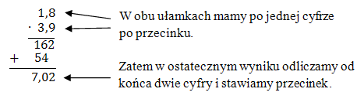
Przykład 2.
12,4⋅3,892=48,2608
Teraz to samo mnożenie wykonamy w sposób pisemny:
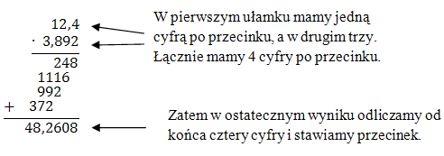
Uwaga!
Pamiętajcie, że przy mnożeniu liczby możemy zamieniać, o tak: 3,892 ⋅ 12,4

Temat i przykłady zapisz w zeszycie.
Napisz proszę, czy temat jest dla ciebie zrozumiały i czy miałeś problemy z wykonaniem zadania. Jeżeli jakieś były to też napisz o tych problemach.
Proszę wykonać poniższe zadania.
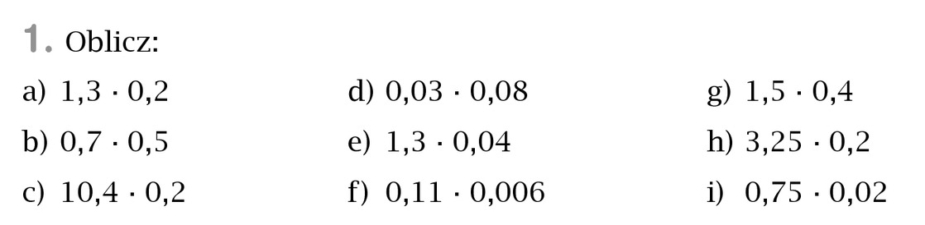

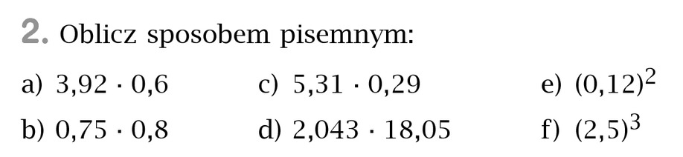

UWAGA!
Potęgowanie to mnożenie tych samych czynników.

